Poznej krajské město. Jako nápověda jsou Ti k dispozici možnosti.
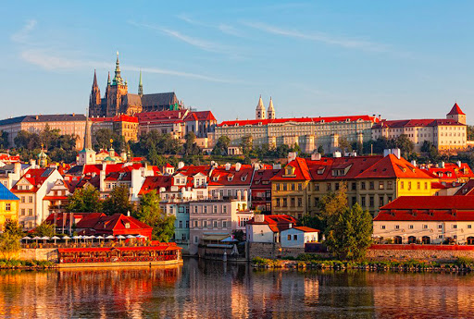 | - Praha  - Brno  - Plzeň
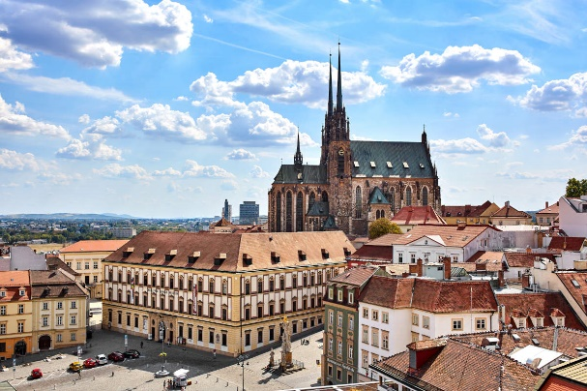 | - Praha  - Brno  - Plzeň
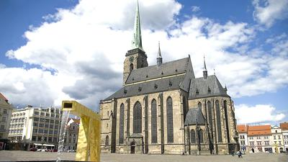 | - Praha  - Brno  - Plzeň
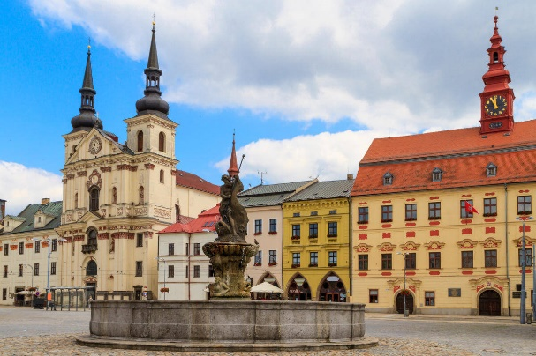 | - Praha  - Jihlava  - Plzeň
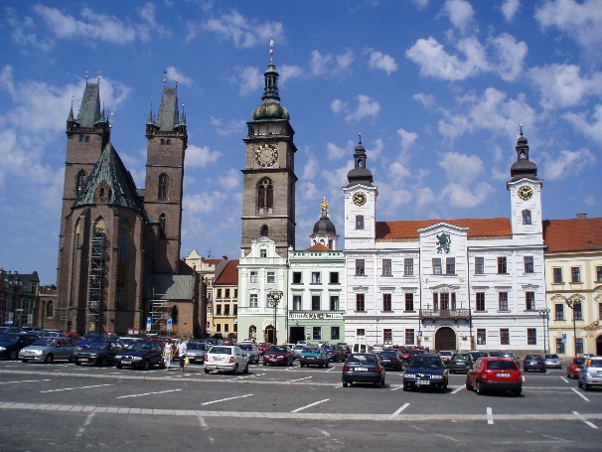 | - Praha  - Brno  - Hradec Králové

Poznej hrad a opět jako nápověda Ti budou sloužit tři možnosti.
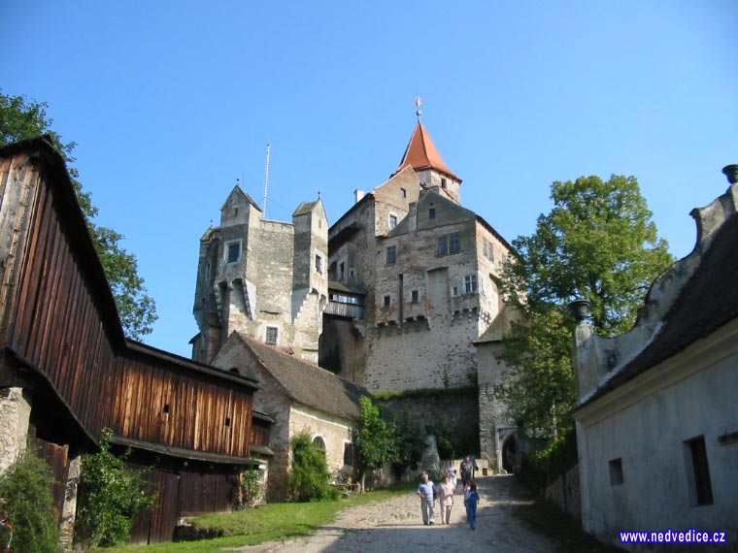 | - Pernštejn  - Karlštejn  - Hopštejn
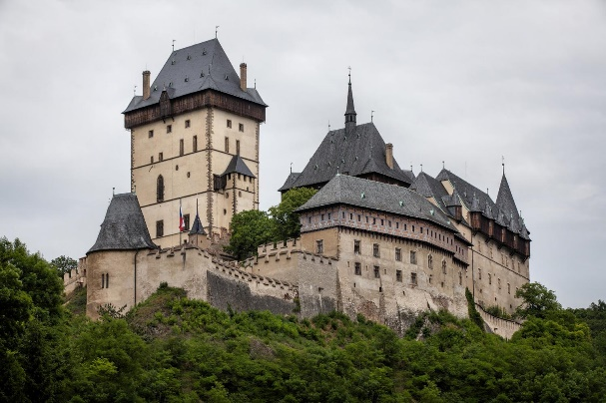 | - Kalštejn  - Petrštejn  - Štejnaštejn
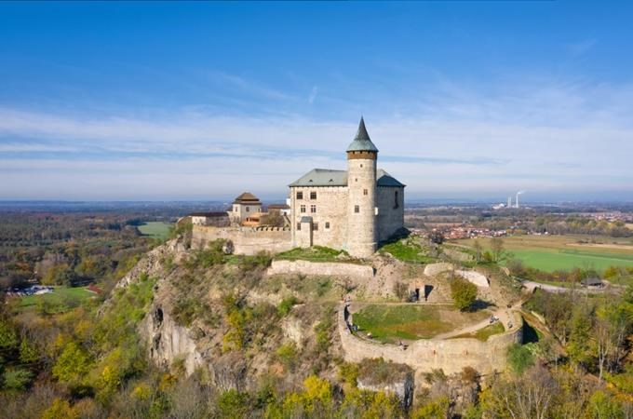 | - Kalštejn  - Kutná Hora  - Kunětická hora
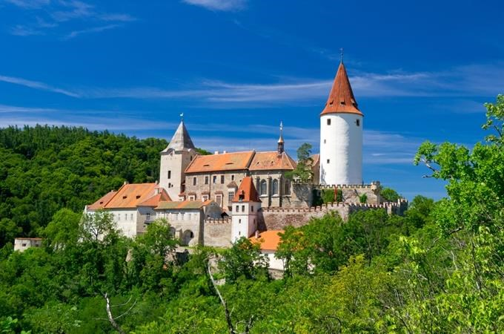 | - Křivoklát  - Rovnoklát  - Šikmoklát
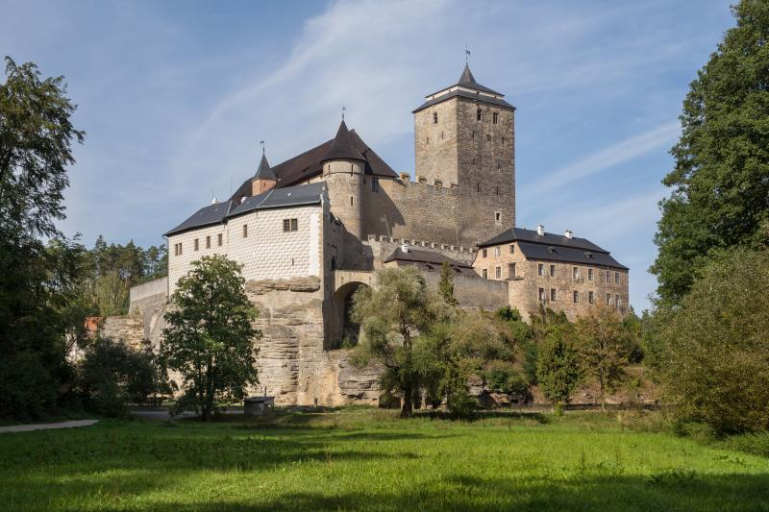 | - Kůže  - Kost  - Kloub

